Jueves
13
de enero

6° de Primaria
Geografía

Consecuencias de la migración en el mundo

Aprendizaje esperado: reconoce las principales rutas de migración en el mundo y sus consecuencias sociales, culturales, económicas y políticas.

Énfasis: identifica las consecuencias económicas y políticas de la migración en el mundo.

¿Qué vamos a aprender?

Reconocerás las principales rutas de migración en el mundo y sus consecuencias sociales, culturales, económicas y políticas.

Identificarás las consecuencias económicas y políticas de la migración en el mundo.

Continuarás con el tema de los movimientos migratorios; las implicaciones que tienen para sus países de origen y para los países receptores.

¿Qué hacemos?

Ya conoces diferentes aspectos del tema como los principales flujos migratorios del mundo, los países receptores y expulsores de migrantes y distintos ejemplos de las causas y consecuencias de la migración.

Asimismo, sobre las dificultades por las que pasan algunos inmigrantes en su proceso de integración a los lugares donde llegan, pues sufren discriminación y xenofobia; en contraparte, identificaste que hay lugares donde la población tiene una actitud de respeto con los inmigrantes.

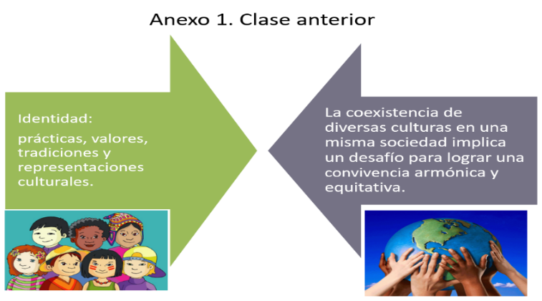

Los migrantes preservan sus costumbres, tradiciones, lenguaje, religión y otros elementos propios de su cultura y, al mezclarse con los propios de los lugares que los reciben, sucede el sincretismo.

Actividad 1

Observa el siguiente video para recordar algunos aspectos de la migración.

- Jóvenes migrantes. 22 seg.
https://youtu.be/pp4qDtNDy3U

¿Identificaste alguna consecuencia económica o política de la migración?

En los países receptores, los inmigrantes contribuyen a mejorar la economía en la mayoría de los casos, toman los empleos que la población local no quiere desempeñar y consumen tanto productos como servicios que favorecen la economía.
Muchos migran por mejorar las condiciones de vida de sus familias en sus países de origen, el dinero que envían es conocido como “remesas” y, como en el caso de México, representa un ingreso muy importante para la economía del país.

Cuando la gente joven emigra, se pierde población económicamente activa y la productividad en esas localidades o municipios se ve afectada.
Sin embargo, una vez que se establecen en otro país y envían remesas activan la economía local, las familias que reciben el dinero tienen la posibilidad de gastar e invertir en su localidad, lo que también beneficia a la economía nacional.
Según informes oficiales, de enero a septiembre ingresaron al país treinta mil millones de dólares por este concepto, cifra que, por ejemplo, supera los ingresos por el intercambio comercial que tiene México a nivel mundial.

Actividad 2

Lee la nota informativa de la página 38 del Cuaderno de Actividades. https://libros.conaliteg.gob.mx/20/Z7778.htm#page/38

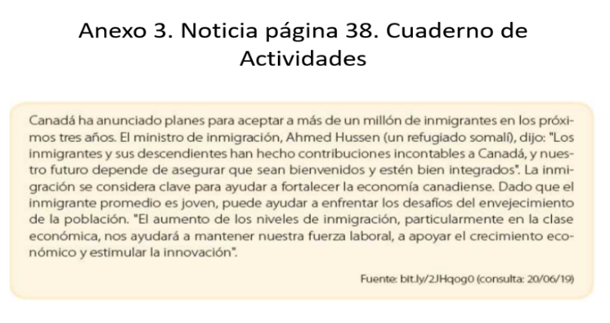

¿Qué tipo de consecuencia identificas en el texto?

Entre las consecuencias políticas de la migración se encuentran los acuerdos migratorios, las políticas restrictivas para el flujo de migrantes y la violación de los derechos humanos, entre otras. Mientras se resuelve la situación de los migrantes y de quienes solicitan refugio o asilo político, es importante vigilar que no se violenten sus derechos humanos.

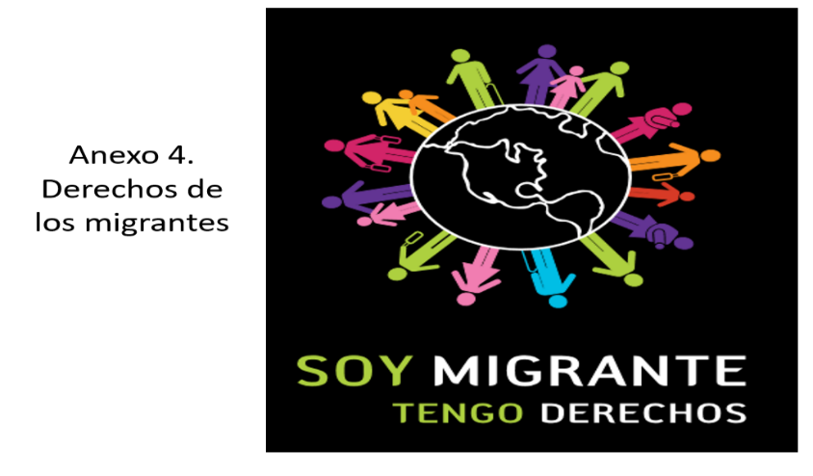

Migrar con fines de estudio es completamente legal, los países receptores entregan visa de estudiante a quienes se trasladan a su territorio con ese fin y han cumplido con los requisitos académicos y administrativos. La mayoría de las veces pueden estudiar en otros países gracias a la obtención de becas.

Tras concluir sus estudios, muchos no regresan pues encuentran mejores oportunidades y condiciones de vida en el país receptor.

Con ello, el país de origen pierde la oportunidad de contar con mano de obra calificada o profesionistas que se incorporen a la fuerza laboral.

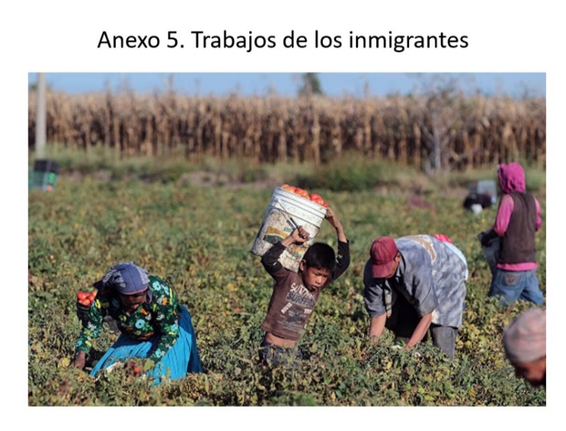
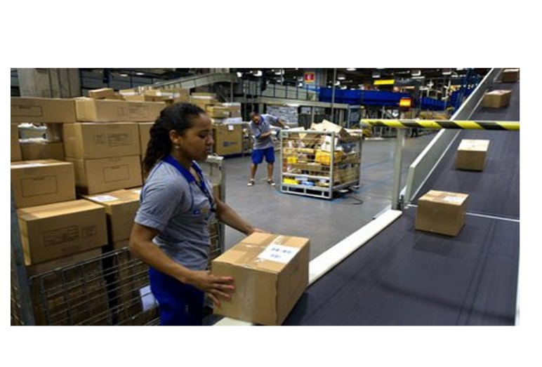
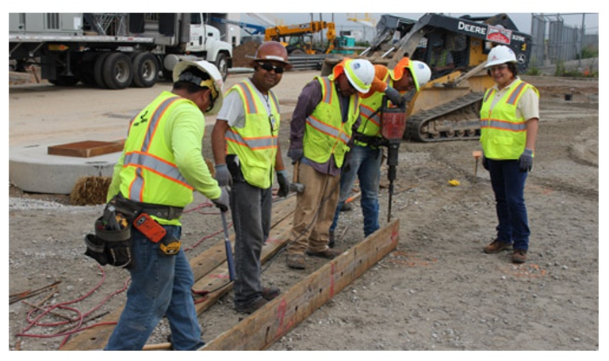

Generalmente son trabajos de baja remuneración y calificación, mismos que suelen ser rechazados por la población de origen.

La mayoría se emplea en actividades relacionadas con la preparación de alimentos, mantenimiento y limpieza de edificios, de casas, mano de obra en la producción, construcción, reparación, transportistas y jornaleros agrícolas.

Muchos gobiernos de los países receptores argumentan que los migrantes representan un cargo extra para los programas públicos de asistencia social, pues deben brindar educación a los hijos, o servicios de salud.

En los últimos años, se observa que mujeres, niños y adolescentes se han incorporado en estos movimientos migratorios y no siempre en busca de trabajo, también buscan seguridad, ya que en algunos países el crimen organizado o los conflictos bélicos, entre otras problemáticas, complican la supervivencia, por eso familias completas emigran o solicitan refugio.

En ocasiones se conforman grupos de inmigrantes, para protegerse de alguna manera, estos no son tan grandes como las caravanas que hemos visto ingresar a nuestro país.

El reto de hoy:

Investiga cuáles son los derechos de los migrantes.

Si en tu casa hay libros relacionados con el tema, consúltalos, así podrás saber más. Si no cuentas con estos materiales no te preocupes. En cualquier caso, platica con tu familia sobre lo que aprendiste, seguro les parecerá interesante.

¡Buen trabajo!

Gracias por tu esfuerzo.

Para saber más:
Lecturas

https://libros.conaliteg.gob.mx/20/P6GEA.htm

https://libros.conaliteg.gob.mx/20/Z7778.htm

